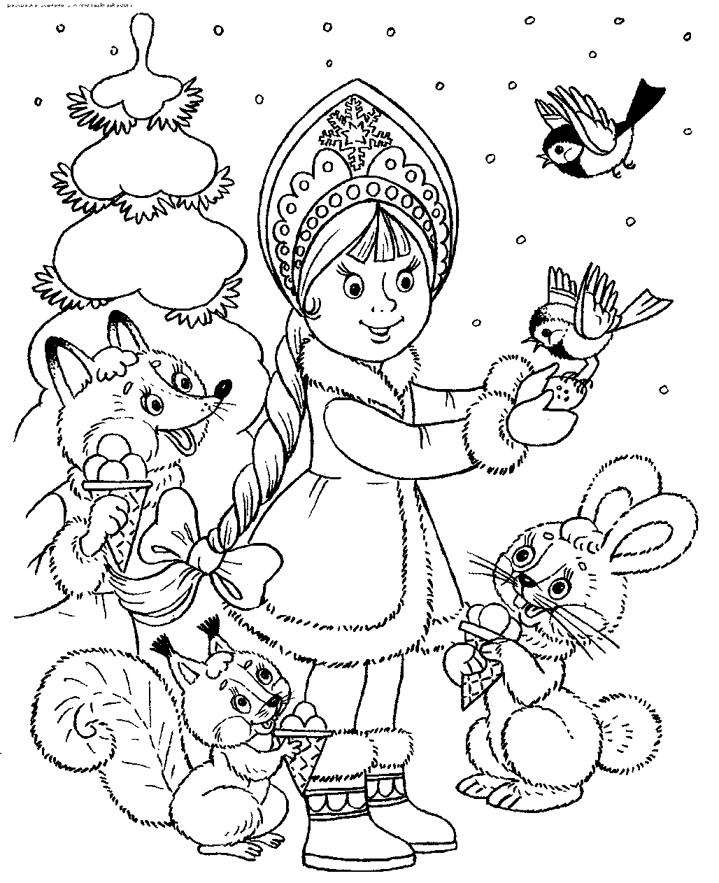
Сценарий новогоднего утренника для детей 6-7 лет
«Новогодняя сказка" (2016)

Автор - составитель
музыкальный руководитель
Верхотурова А.Г.

Цель: Организация праздничных новогодних мероприятий для детей, создание праздничной атмосферы.
Задачи:
- привлечь детей к участию в празднике;
- воспитывать желание делать добро;
- развивать коммуникативные качества в ребенке;
- создать для детей атмосферу волшебства, таинственности, загадочности;
- развивать артистические способности детей.
Действующие лица:
Действующие лица: Ведущая, Баба Яга, Леший, Дед Мороз, Снегурочка, Петрушка.
Дети: Звёздочки, Новогодние игрушки, Морозцы, Разбойники, Обезьянка.

Ход праздника:

Фанфары новогодние

Ведущий: Мы начинаем детский бал,
Веселый, шумный карнавал!
У елки спляшем и споем
Мы весело сегодня.
Смотрите все, а мы начнем
Наш праздник новогодний!
«Новогодняя считалочка» вход

1. Снова к нам пришёл сегодня
Праздник ёлки и зимы.
Этот праздник новогодний
С нетерпеньем ждали мы.
2. Лесом частым, полем вьюжным
Зимний праздник к нам идёт.
Так давайте скажем дружно:
Все: Здравствуй, здравствуй, Новый год!
3.Снег пушистый серебрится
Мягким стелется ковром.
И снежинки как пушинки
Вьются весело кругом.
4 Белым пухом покрыта дорожка,
Как прозрачен воздух зимой!
Постою, полюбуюсь немножко,
Как снежинки летят надо мной.
5. Зима укроет белым снегом
Дома, деревья и кусты
А там приходит праздник следом
Об этом знаем я и ты.
4.Вышла в поле в платье белом
Наша Зимушка-зима.
Пусть она гуляет смело –
Будет рада детвора.

ПЕСНЯ "РУССКАЯ ЗИМА»
Садятся на стульчики
Вед:. Зимняя сказка вся из чудес.
Вас ждут приключенья, загадочный лес,
Кажется, если ёлки коснуться
Сразу волшебники все отзовутся…
Что будет у нас – никому не известно,
Но всё интересно, всё интересно!
Раз, два, три, четыре, пять –
Будем в сказку мы играть!
А какая же сказка без Деда Мороза и Снегурочки?
Давайте их дружно позовем: «Дед Мороз! Снегурочка!»
(В зал входят Баба Яга в костюме Снегурочки и Леший в костюме Деда Мороза. Они делают вид, что не замечают детей)

Баба Яга (громко ругая Лешего): Да поторапливайся, ведь не успеем. Леший тебя возьми!
Леший:Ты что, Яга?! Это как это он меня возьмёт, если я сам и есть Леший?
Баба Яга: Да тише ты! Не Яга я тебе сейчас, а Снегурочка! И ты не Леший, а Дедушка Мороз. Запомнил?
Леший (замечает детей): Ой, дети!.. Кажись, пришли?!
Баба Яга: Внимание, начинаем операцию! (Детям) Здравствуйте, детишки, девочки и мальчики! (Лешему) Повторяй за мной!
Леший: Здравствуйте, детишки, девочки и мальчики!
Баба Яга: Мы с Дедом Морозом пришли к вам на праздник.
Леший: Мы с Дедом Морозом пришли...
Баба Яга: (толкая Лешего в бок) Думай, что говоришь! Скажи, зачем мы пришли!
Леший: (радостно) Мы пришли, чтобы отобрать у Деда Мороза посох!
Баба Яга: Не слушайте его! Дед Мороз шутит! Он заболел! (Лешему) Изобрази, что ты болеешь.
Леший: Ой, больно мне! Ой, больно! (Хватается за разные места, падает на пол)
Баба Яга: Вот видите, ребята, как дедушке плохо. Надо срочно спеть ему песню. Дедушка, запевай!
Леший: А что петь-то? Я песен не знаю!
Баба Яга: Пой, что знаешь!

Леший затягивает народную песню "Ой, мороз, мороз, не морозь меня..."
Баба Яга: Хорошая песня, за душу берет!..
Ведущий: Наши ребята таких песен не поют.
Леший: Да? А какие вы песни поете?
Ведущий: А вот какие…
ПЕСНЯ «МОРОЖЕНОЕ»
Садятся на стульчики

Баба Яга: Ну вот, Дед Мороз выздоровел, больше глупостей говорить не будет! (Лешему). Эй, очнись! Пора елку зажигать!
(Достает спички – большой коробок)
Леший: Поджигать — так поджигать! А жаль, красивая была
елочка!
Баба Яга: (отнимает у Лешего спички) Да ты что?! Пожар решил устроить?! Спички не игрушка, даже эти детишки вредные знают! Никакой от тебя пользы! Хоть поиграй с ребятами!
Леший: О, это я умею! Ребятки, слушайте внимательно и отвечайте хором!
В Новый год до объеденья
Он ел конфеты и варенье.
Жил на крыше он, бедняжка,
Его звали... (Карлсон)
Он играет понемножку
Для прохожих на гармошке.
Музыканта знает всяк!
Его имя — ... (Крокодил Гена)
С голубого ручейка
Начинается река.
Эту песню пели звонко
Три веселых... (Крошка Енот)
Был он тучкой дождевой,
С Пятачком ходил домой,
И, конечно, мед любил.
Это — Гена... (Винни Пух)
Леший: Смотри, Яга, то есть Снегурочка, какие тут дети сообразительные! Ой, боюсь, не видать нам посоха! А-а-а! (причитает)
Баба Яга: Да тихо ты, идёт кто-то…

В зал входят Снегурочка и Петрушка. Увидев их, Баба Яга и Леший прокрадываются за дверь
Снегурочка: Здравствуйте, ребята!
Если стужа на дворе,
Все деревья в серебре,
Огнями елочка цветет,
Значит, скоро — Новый год!
Мы с Петрушкой пришли поздравить вас с Новым годом. Мы пришли специально пораньше, чтобы подготовить встречу Дедушке Морозу.
Петрушка: Ребята! Вы в костюмы нарядились? А мам и пап на праздник пригласили? А на ёлочку новогодние игрушки повесили?
ТАНЕЦ «НОВОГОДНИЕ ИГРУШКИ»
Снегурочка; Ну вот всё готово, осталось только Дедушку позвать.
Баба Яга выталкивает Лешего, сама прячется за ним
Петрушка: Ой, смотри, Снегурочка, а он, оказывается, уже здесь. (показывает на Лешего)
Снегурочка: Здравствуй, Дедушка! А кто это за тобой прячется?
Баба Яга: (выходит из-за Лешего) А это я тут рукавичку уронила!
Петрушка: (от удивления садится на пол) Ой! Две Снегурочки!
Снегурочка: Ничего не понимаю! Кто вы такие?
Петрушка:
Вы, ребята, погодите,
На Снегурку поглядите —
Крючковатый длинный нос
У нее когда отрос?
Почему спина горбата?
И походка странновата?
Деревянная нога?
Не Снегурка, то — Яга!
Баба Яга: Рассекретили нас! Держи его! (Леший набрасывает на Петрушку мешок, БЯ хватает Снегурочку, уводит,
Баба Яга и Леший срывают с себя костюмы Снегурочки и Деда Мороза.

Петрушка: Это Баба Яга и Леший! Спасите!!!
Баба Яга, Леший убегают и уводят с собой Снегурочку.

Петрушка: Ай, ай, ай! Не трогайте меня! (Выпутывается из мешка, Открывает глаза) Что? Уже ушли? А где Снегурочка?.. Что я наделал! Не уберег её! Что делать? Надо Деда Мороза позвать! Ребята, поможете мне? Давайте так! Чтобы получилось громче, девочки будут кричать "Дедушка!", а мальчики будут кричать "Мороз!".
Петрушка репетирует сначала с девочками, затем с мальчиками. После репетиции он просит всех крикнуть свои слова одновременно. Дети кричат.
Петрушка: Нет, что-то плохо получается. И непонятно! Давайте наоборот: мальчики кричат "Дедушка", а девочки кричат "Мороз!" А ну, все вместе!
Дети выполняют просьбу Петрушки.
Петрушка: Опять непонятно! А если крикнуть не по отдельности, а всем вместе "Дедушка Мороз!"? Давайте попробуем! Все вместе! Три-четыре!
Дети зовут Деда Мороза.
Издалека слышится голос Деда Мороза
Дед Мороз: (из-за двери) Иду, иду! Только в лесу так темно, что не видно дороги!
Петрушка: Эй, звёздочки небесные , выручайте, фонарики зажигайте!

ТАНЕЦ ЗВЁЗДОЧЕК
(с фонариками)
После танца звучит торжественная музыка. В зал входит Дед Мороз.
Д.М. Здравствуйте, мои хорошие!
Здравствуйте, мои пригожие!
Я летел на крыльях ветра
Много тысяч километров
Над замёрзшими морями.
Над лесами и полями.
Я спешил, ребята, к вам,
Моим маленьким друзьям!
Мамам, папам мой привет,
Жить без горя всем 100 лет!
Спасибо вам, что помогли мне дорогу найти!
Петрушка: Ой, дедушка! Не до праздника сейчас, не до веселья! Беда, случилась!
Дед Мороз: Постой, Петрушка! Объясни, что произошло?
Петрушка: Снегурочку украли!
Дед Мороз: И кто же решился на такое дело?
Петрушка: Ребята, скажите, кто Снегурочку похитил?.. Баба Яга и Леший!
Дед Мороз: Ах, вот оно что!... Ну, ничего! Ребята, вернем Снегурочку, вы не беспокойтесь. Но мне понадобится ваша помощь. Согласны?
Петрушка: Дед Мороз, а ёлочка нам тоже поможет Снегурочку вернуть?
Дед Мороз: Конечно. В елочке ведь тоже сила волшебная есть.
(Дед Мороз зажигает ёлку с детьми)
Дети:
1.Красивый зал блестит сегодня,
Сверкает множеством огней.
И яркая, большая елка
Зовет приветливо детей
2 Нашу елку до макушки
Наряжали все подряд.
Вот игрушки и хлопушки,
Вот шары на ней висят.
3. Здравствуй, гостья дорогая!
Ты нарядна и светла,
Целый год тебя мы ждали,
Наконец-то, ты пришла!
4. Засверкай огнями, ёлка,
Нас на праздник позови!
Все желания исполни,
Все мечты осуществи!
5. Будем весело плясать,
Будем песни распевать,
Чтобы елка захотела
В гости к нам прийти опять.
ХОРОВОД «ЁЛОЧКА СМОЛИСТАЯ»
Дед Мороз: Значит, не зря сквозь пургу и ненастье
К вам торопился на праздник попасть я!

А теперь запоминайте слова и повторяйте движения вместе со мной и Петрушкой.

ИГРА «ЕСЛИ ВМЕСТЕ СОБЕРЕМСЯ»
Дед Мороз.
Если вместе соберемся,
Если за руки возьмемся,
Чтоб Снегурочку вернуть,
Мы любой осилим путь!
А если тропинка лесная?
Петрушка и дети.
А если тропинка лесная,
Мы ножками: топ-топ.
Дед Мороз.
А если сугробы глубокие?
Петрушка и дети.
А если сугробы глубокие,
Мы на лыжах: шик-шик.
Дед Мороз.
А если дорога широкая?
Ведущий и дети.
А если дорога широкая,
Мы на машине: ж-ж-ж.
Дед Мороз.
А если чаща дремучая?
Ведущий и дети.
А если чаща дремучая,
Мы на самолете: у-у.
Дед Мороз: А если трескучий мороз будет?
Петрушка: А вы мороза не боитесь?
Дед Мороз: Ну, сейчас проверим!

ПЕСНЯ – ИГРА «В КРУГ У ЁЛОЧКИ ГУСТОЙ» (Заморожу, Рукавичка)
В зал входят Кощей Бессмертный и Леший с белым флагом.
Леший: Э-ге-гей! Дед Мороз — Красный Нос! Хочу с тобой разговор держать!
Дед Мороз: Ну что ж, послушаем, что Леший скажет!
Леший: Я, Леший, похитил твою внучку Снегурочку! Хотите ли вы, чтобы она вернулась к вам на праздник?
Дед Мороз: Ребята, хотим ли мы снова увидеть Снегурочку? (Дети отвечают)
Леший: Что ж, я согласен ее вернуть, если ты отдашь мне свой волшебный посох!
Дед Мороз: Согласен я, Леший! Вот тебе мой посох! Но сначала верни нам Снегурочку!
Леший: А ну-ка, Снегурочка, иди сюда!
(входит Баба Яга в костюме Снегурочки)
Леший: Вот она, ваша Снегурочка! Отдавай посох!
Петрушка: Дед Мороз, эта не наша Снегурочка!
Дед Мороз: Согласен я с тобой, Петрушка. Давай-ка, мы ее проверим! Снегурочка, ты ли это?
Баба Яга: Я, дедушка, я, родименький!
Дед Мороз: Ну, если ты внучка моя, то спой-ка с ребятами свою любимую песню.
Баба Яга: Проще простого!
ПЕСНЯ «РАССКАЖИ, СНЕГУРОЧКА»
Дед Мороз: Ребята, это Снегурочка? Нехорошо, Леший! Мы ведь договорились!
Баба Яга: Может, силой попробуем отобрать! Эй, разбойнички, выходите, да нам справиться помогите!
ТАНЕЦ РАЗБОЙНИКОВ
(в конце танца падают, Баба Яга ругает их, они ползут на стульчики)
Баба Яга: Ну и ладно! Эй, Снегурка, заходи!
Баба Яга открывает дверь, входит настоящая Снегурочка.

Снегурочка: Ах, как рада я, друзья, новой встрече с вами!
Все, что чувствую сейчас, не высказать словами!
Дед Мороз: А что словами не сказать, можно в танце показать!
Снегурочка: Станцуем мы с ребятами «Новогоднюю полечку»
«НОВОГОДНЯЯ ПОЛЕЧКА»
Дед Мороз: Ай да внученька! Ай да молодец! Всех развеселила!
Баба Яга: Ха, какие хитренькие! Вы танец заранее выучили!
Леший: Эй-эй! Не забывайтесь! Снегурочку — вам, посох — нам!
Дед Мороз: Держи мой посох, Леший! Только будь осторожен, сила в нем сокрыта огромная.
Леший: Наконец-то! Теперь исполнится любое мое желание!
Баба Яга: Нет, мое, сначала мое!
Леший: Ладно, Яга, говори, что хочешь?
Баба Яга: Я хочу помолодеть на 300 лет и стать красавицей писаной.
Леший: (ударяет посохом об пол) Ну, будь, по-твоему! Молодей, Баба Яга!
Из динамиков раздается голос "посоха": "Исполнится твое желание, Баба Яга, если ты сумеешь с завязанными глазами собрать все снежки!"
Баба Яга: О, да это я в одну минуту сделаю! А ну, завязывайте мне глаза!
ИГРА « СОБЕРИ СНЕЖКИ С ЗАКРЫТЫМИ ГЛАЗАМИ»
Петрушка: Посмотрим, кто больше соберёт, ты или ребята!
После игры:
Баба Яга: Фу! Ненастоящий у тебя посох, Дед Мороз!
Дед Мороз: Ты слышала условие, Яга? Сама не смогла его выполнить!
Леший: Теперь мое желание! Я хочу себе новый дом! Мое дупло совсем состарилось!
Баба Яга: Посох, исполняй желание Лешего!

Из динамика раздается голос "посоха": "Исполнится твое желание, Леший, если сможешь в игре победить!
Леший: Это что еще за игра?
Снегурочка: А игра называется «Дупло Лешего»!
(этот круг будет лесом, а каждый человек — деревом. Встань за спинами ребят. А теперь иди вдоль "леса" и выбирай себе "дерево" для дома. Как только выберешь "дерево", то есть кого-то из детей, положи этому ребенку руку на плечо. И тот, до кого ты дотронулся, должен побежать вкруговую за спинами ребят. И ты, Леший, тоже беги, но в другую сторону. Главное для тебя — первым занять пустое место. Успел — выиграл, не успел — начинай сначала!)

ИГРА «ДУПЛО ЛЕШЕГО»
Леший мхом покрыт, травой, и с лохматой головой,
300 лет в дупле он жил, 300 лет веселым был.
Но недавно у дупла появилася дыра:
С Лешим будем мы играть, дупло старое менять!!
Раз, два, три- вперёд Лешего беги!
Леший несколько раз играет с детьми в эту игру, но каждый раз проигрывает.
Дети садятся на стульчики
Дед Мороз: Не можешь ты, Леший, ребят переиграть. Значит, и желание твое не исполнится!
Леший: Дай-ка мне,Ягуся, посох!Я ещё раз попробую! Смотрите, как надо черные дела вершить. Эй, посох! Хочу, чтобы все люди во всем мире забыли все хорошие, добрые слова! Выполняй! (ничего не происходит)
Баба Яга смеётся (батарейка села и т.д., а Леший злится и хочет сломать посох)
Дед Мороз: Отдай, Леший, посох мне, и больше никогда его не трогай.
(Злодеи отдавать не хотят, дразнят деда мороза, смеются, что он может один без посоха)
Дед Мороз: А разве я один?
Баба Яга: У меня, дедуся, пока в глазах не двоится.
Дед Мороз: Тогда посчитай , бабуся, сколько нас!
МУЗЫКАЛЬНЫЙ ДЕД МОРОЗ (морозцы)
А ну, мои смелые морозцы,
Давайте-ка заморозим этих гостей непрошенных, подуем на них ветром холодным!
(Морозы дуют на Бабу Ягу и Лешего. Они замерзают. Дед Мороз забирает у них посох. Злодеи просят их разморозить, просят прощения)
Дед Мороз: Посох у меня самый обыкновенный, а волшебство — в словах, в дружбе, в доброте! А теперь мое желание! Пожалуйста, нечистая сила, стань добрее и встречай новый год вместе с нами!
(Ударяет посохом о пол)
Лещий: (изменившимся голосом) Ой, я очень люблю быть добрым.
Баба Яга: И я подобрела! Как хочется в хороводе Новый год встречать!
Дед Мороз: Вот и отлично!
Все встают в хоровод

ПЕСНЯ ПРО ДЕДА МОРОЗА

Дед Мороз:
Что ж, пришла пора прощаться!
Хоть и весело у вас,
В лес мне надо возвращаться
До свиданья! В Добрый час!
Снегурочка:
Как прощаться?! Дед Мороз!
А подарки ты разве не принес?
Дед Мороз:
Конечно,Снегурочка! Всем подарки подарю, никого не забуду..( вывозит из-за елки санки с праздничными коробками. Вручает «подарки» 2 папам и 2 мамам - «А ну-ка, примерьте-ка обновочки!»)
Аттракцион для родителей- `Отгадайте, кто я?
`(костюмы -4 шт)
Снегурочка: Дедушка Мороз, а детям подарки ты привез?
Дед Мороз:
Конечно,Снегурочка! Всем подарки подарю, никого не забуду– помоги, мне Снегурочка! (вывозит из-за елки мешок на санках)
Вот так узел, угу-гу, развязать-то не могу. ..
Снегурочка: Мы тебе, дедушка, поможем…
Ну-ка, ножками мы топнем,
По коленкам громко шлепнем.
А теперь мы повернемся,
Громко, громко засмеемся.
Ну-ка, дунем посильней,
Узел развяжись скорей! (развязывает мешок-оттуда появляется Обезьянка)
Обезьянка:
Год Козы закончился и новый настает!
Мартышка-обезьянка стучится у ворот!.
Пожелаю всем веселья,
Солнечных и жарких дней,
Озорного настроенья
И бананов повкусней!
Родители , ребята! И весь честной народ!
Мартышка-обезьянка на танец всех зовет!
Общий свободный танец с родителями «ХОРОПРЫГ»

Раздача подарков

Дед Мороз: Еще раз всех поздравляем,
Счастья, радости желаем,
Чтоб росли вы и умнели,
Веселились, песни пели,
Чтоб всегда звенел ваш смех!
Все (хором): С Новым годом всех, всех, всех!

